คูมือการติดตั้งโปรแกรม

Hardware Requirements
- หน่วยประมวลผล (CPU) Intel Pentium 4 ขึ้นไป หรือเทียบเท่า
- หน่วยความจำ (RAM) 512 MB ขึ้นไป หรือเทียบเท่า
- เนื้อที่ว่างในฮาร์ดดิสก์ อย่างน้อย 1.6 GB

Software Requirements
- ระบบปฏิบัติการ (OS) Windows XP/2000/2003 Server
- Microsoft Internet Explorer 6.0 SP 1 หรือใหม่กว่า
- Internet Information Services (IIS) 5.0 หรือใหม่กว่า
- .NET Framework 2.0
- Microsoft Windows Installer 3.1 หรือใหม่กว่า
- Microsoft SQL server 2005

การติดตั้ง IIS
IIS ย่อมาจาก Internet Information Services ซึ่งมีไว้ให้บริการด้าน Server ในรูปแบบต่างๆของ Internet เช่น Web Server, FTP Server, SMTP Server การติดตั้ง อันดับแรกใส่แผ่น Windows XP เข้าไปที่ซีดีรอม และคลิก Install optional Windows components แผ่น Windows จะต้องเป็นแผ่นที่ตรงกับรุ่นของ Windows ที่ท่านใช้งานอยู่ เช่น SP1 หรือ SP2
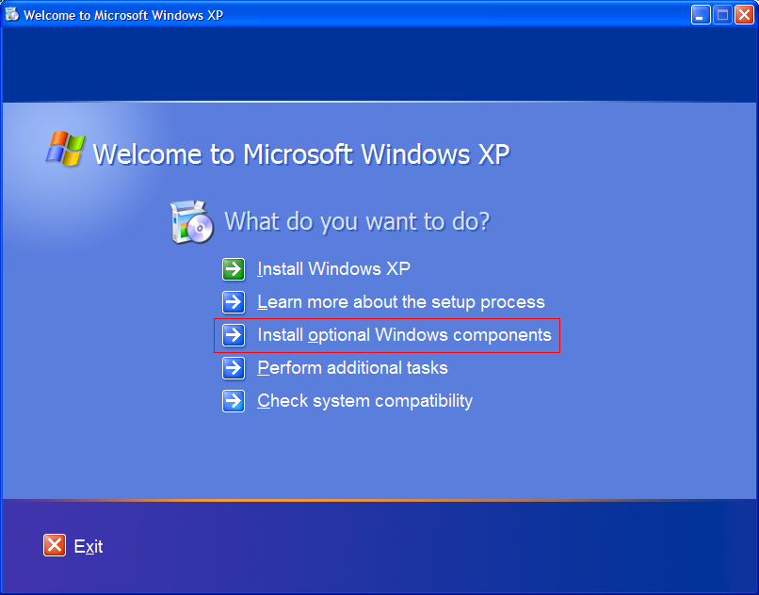
หรือจะเข้าไปที่ Control Panel เลือก Add or Remove Programs
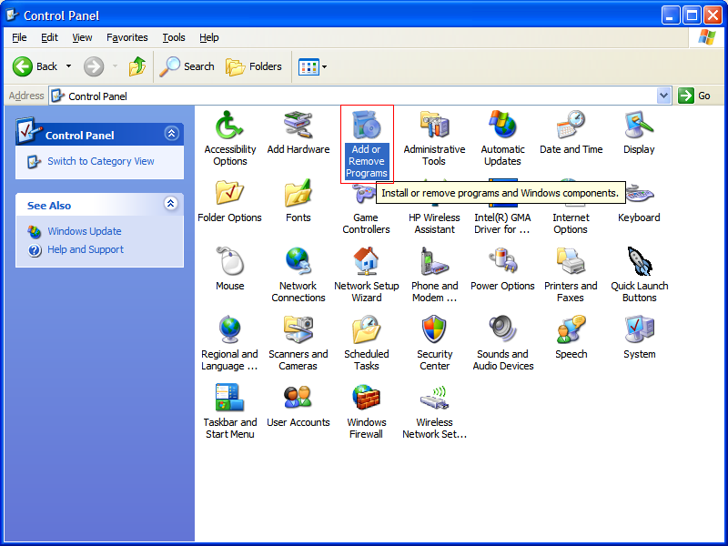

เลือก Internet Information Services (IIS) และคลิก Details
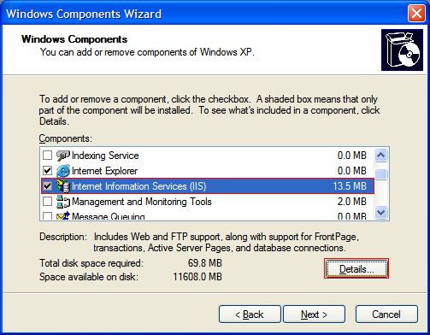
เลือกติ๊กเอา Component ต่างๆตามที่ต้องการ จากนั้นก็คลิก OK ออกไป
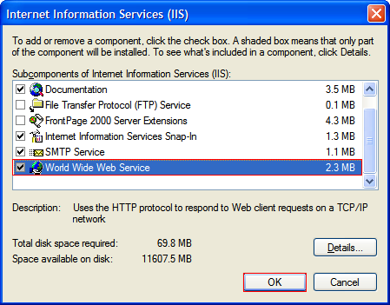

คลิก Next เพื่อทำการติดตั้ง
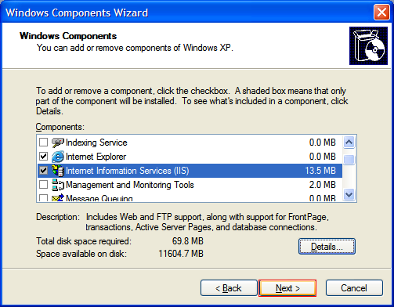

จากนั้นระบบจะทำการก็อปปี้ส่วนต่างๆตามที่เลือกไว้ลงไปที่ฮาร์ดดิสค์
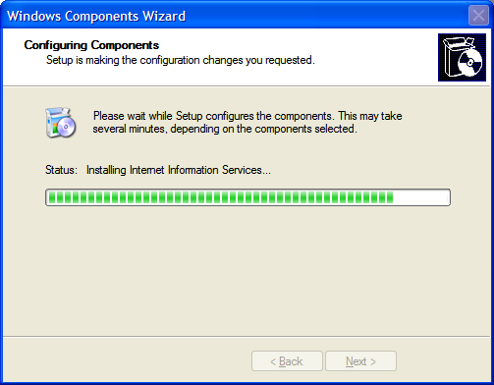

คลิก Finish จบการติดตั้ง
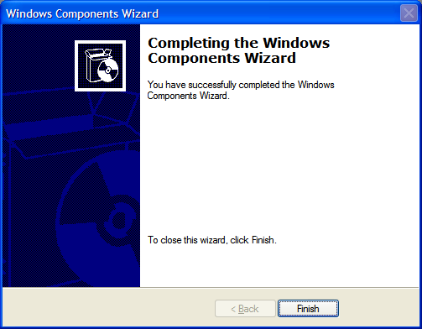
ปิดหน้าต่างนี้ออกไป
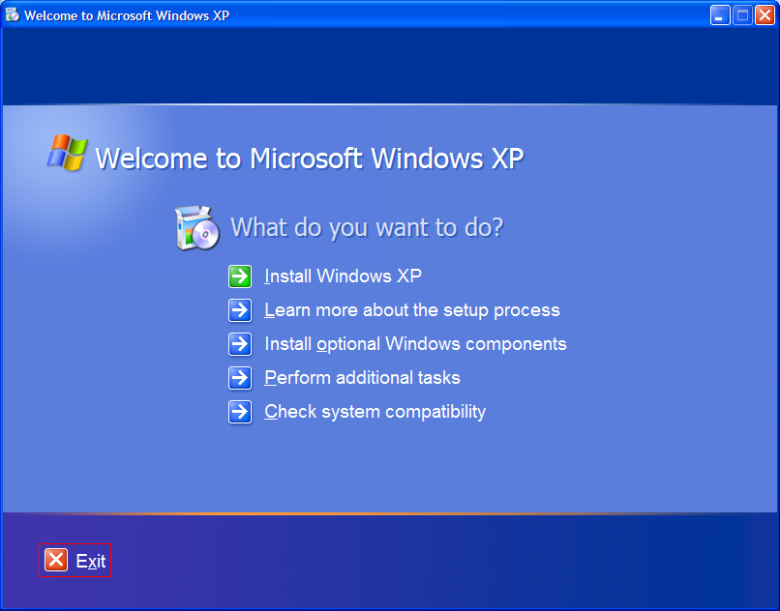

เปิด IE ขึ้นมาแล้วพิมพ์ address http://localhost เคาะ Enter ถ้าได้ตามรูปแสดงว่าไม่มีปัญหาใดๆ
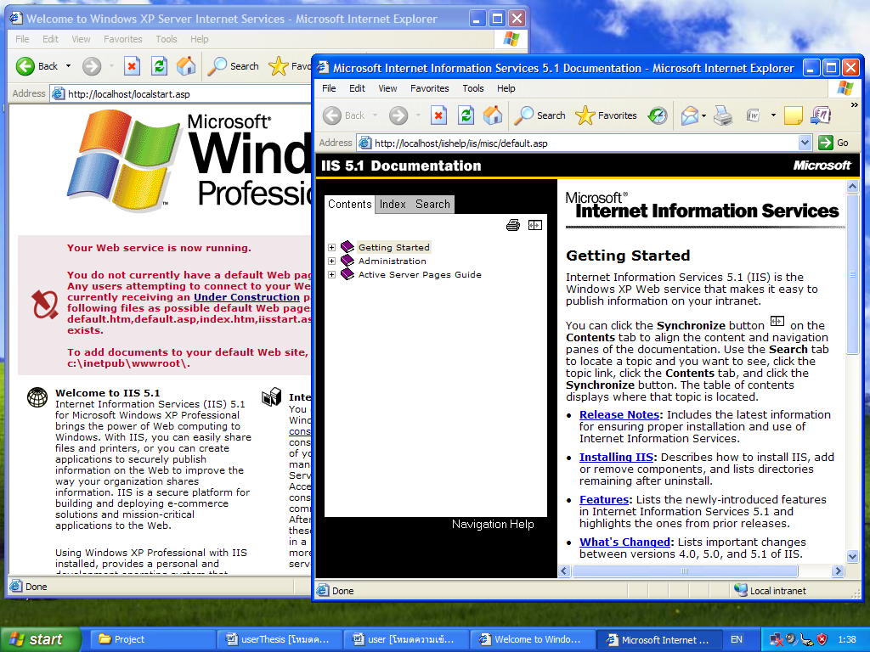
เปิด Windows Explorer ขึ้นมาแล้วเข้าไปที่ C:\ และสร้างโฟลเดอร์ขึ้นมาใหม่ตั้งชื่อ WWW
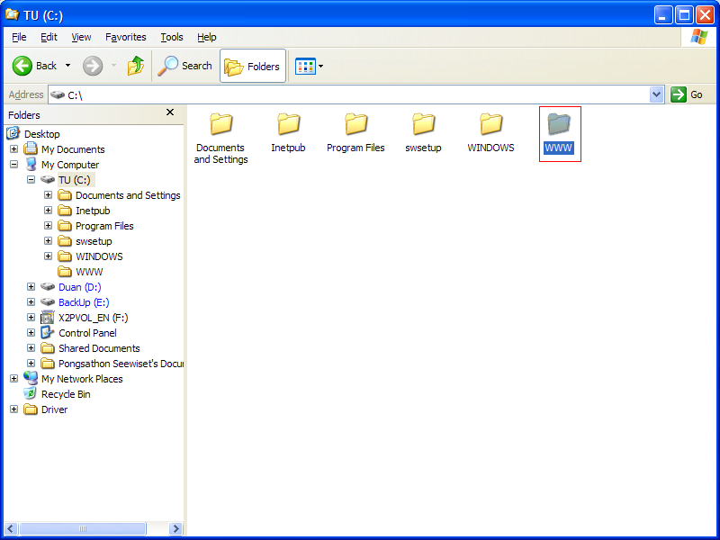

เข้าไปที่โฟลเดอร์ WWW แล้วสร้างโฟลเดอร์ใหม่ขึ้นมาตั้งชื่อ THESIS ONLINE
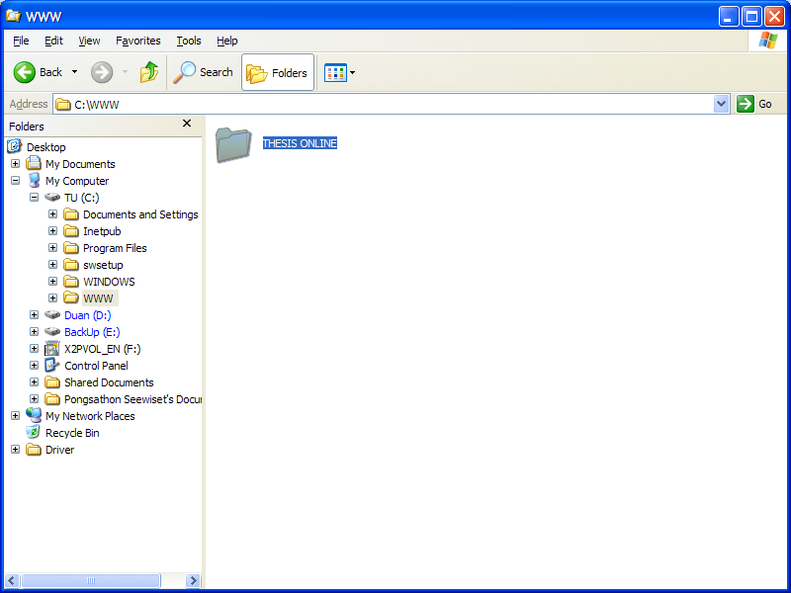

จากนั้นไปที่ Control Panel ดังรูป

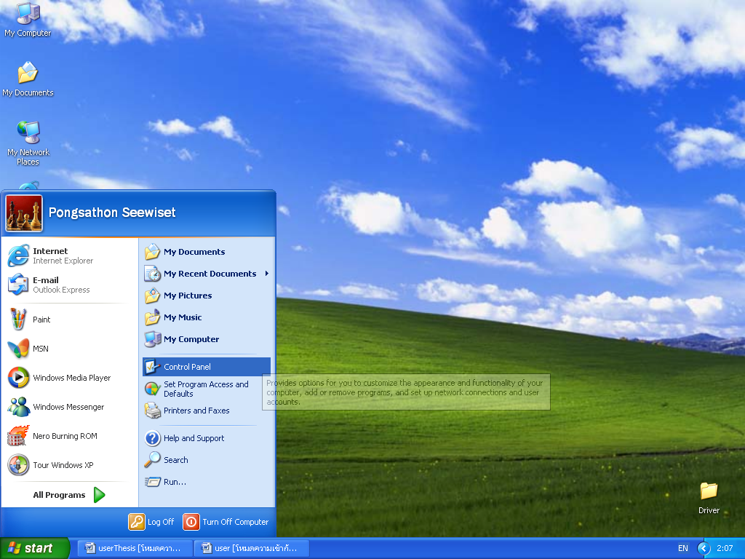

จากนั้นไปที่ Administrative Tools ดังรูป

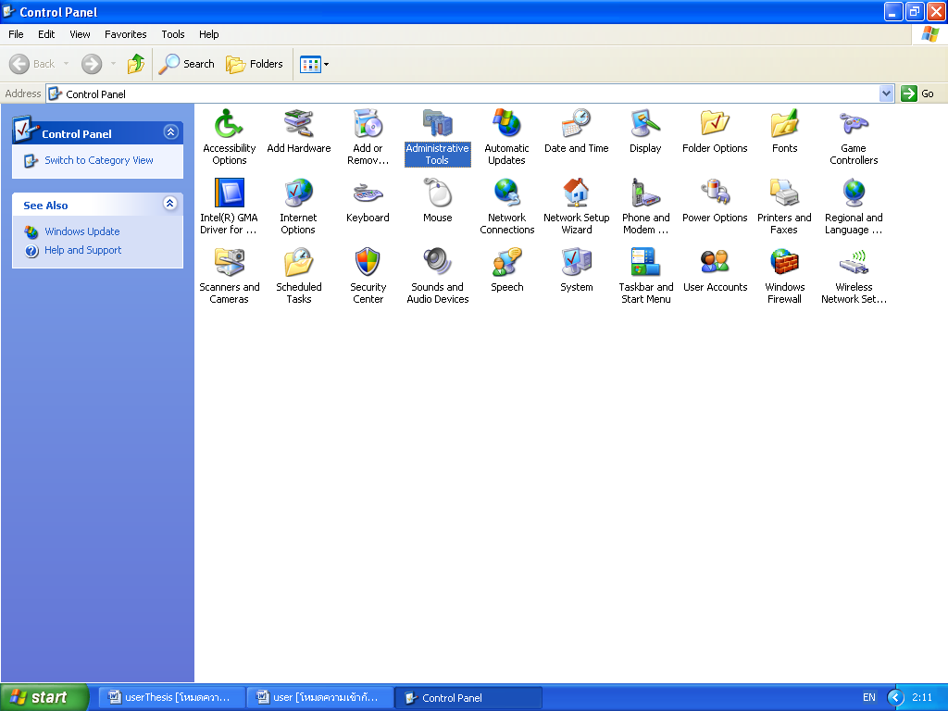

จากนั้นไปที่ Internet Information Services ดังรูป

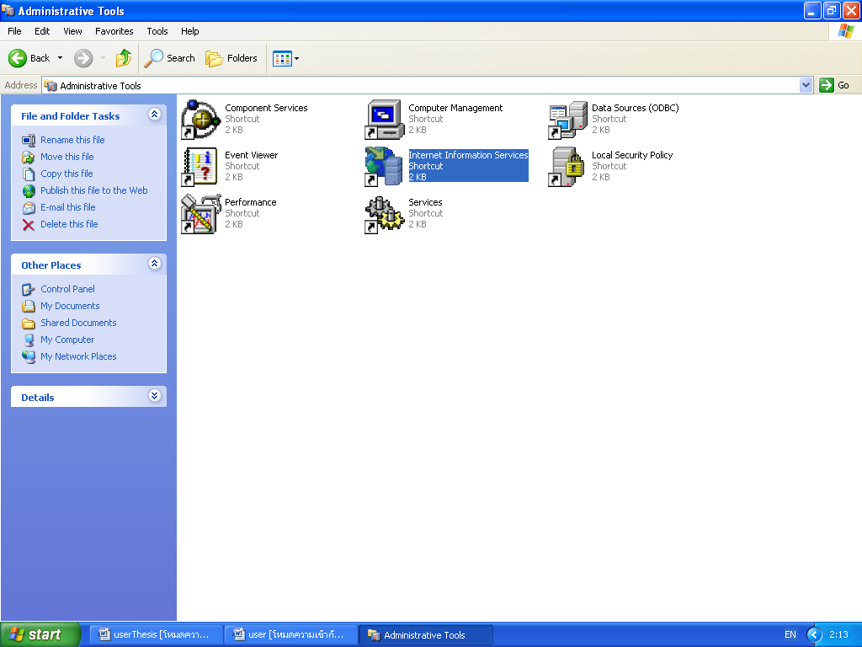

คลิกขวาที่ Default Web Site เลือก Properties
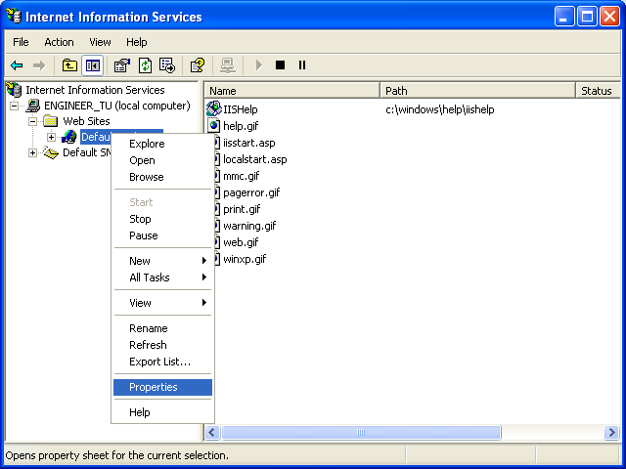

ไปที่แทป Home Directory คลิก Browse
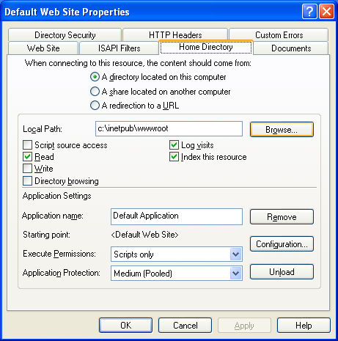

เลือก C:\WWW\THESIS ONLINE คลิก OK

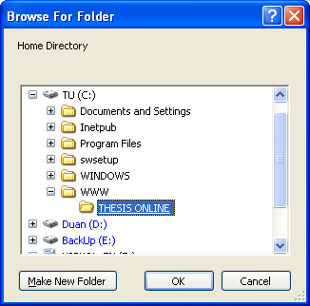

ค่าต่างๆเลือกตามรูปได้เลย คลิก Apply
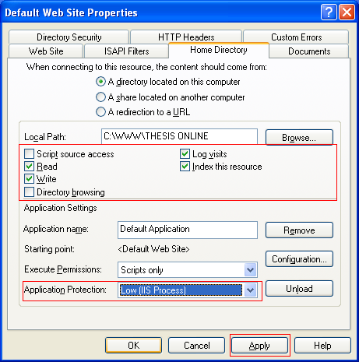

คลิก Select All คลิก OK
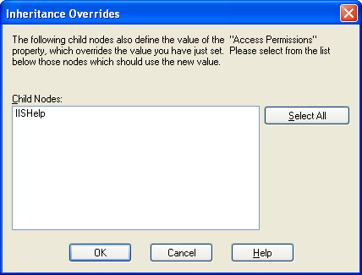

เลือกแทป Document คลิก Add
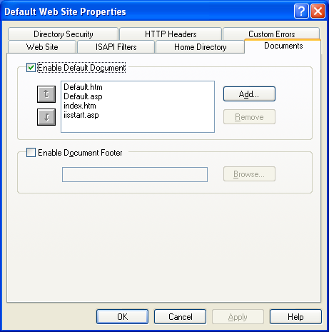

ใส่ค่า index.aspx ลงไปแล้วคลิก OK
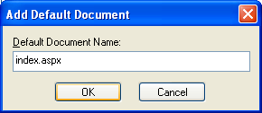

index.aspx ถูกติดตั้งเข้าไปแล้ว แล้วคลิก OK
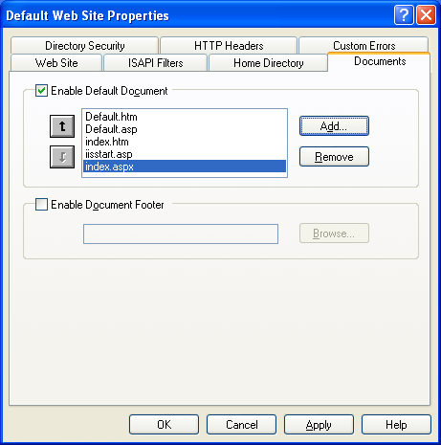

ทดสอบระบบโดยใช้ Notepad เขียนโค๊ด
<html>
<head>
<title>ทดสอบระบบ Web Thesis online </title>
</head>
<body>
<br>
<br>
<center>ทดสอบระบบ Web Thesis online </center>
</body>
</html>

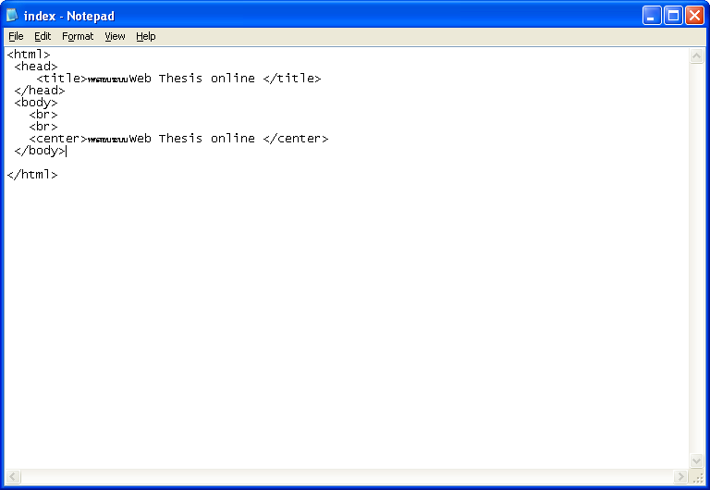

ทำการเซฟ เลือกปลายทางไปที่ C:\WWW\THESIS ONLINE ตั้งชื่อไฟล์เป็น index.aspx ที่ช่อง Save as type: เลือกเป็น All Files แล้วคลิก Save
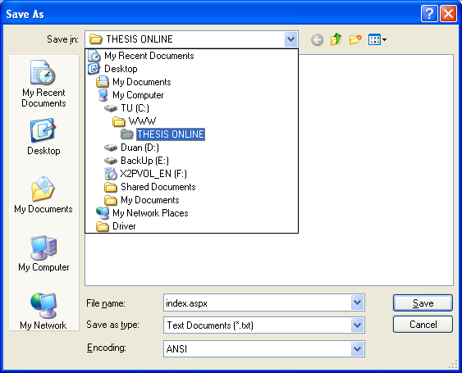
เปิด IE ขึ้นมาแล้วพิมพ์ http://localhost เคาะ Enter ถ้าไม่มีอะไรผิดพลาดจะได้ตามรูป
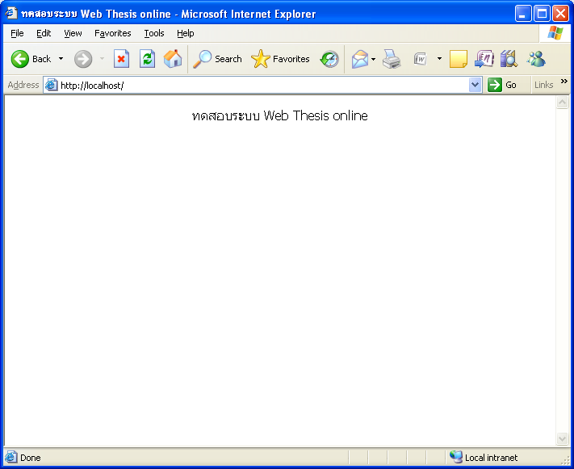
เป็นอันเรียบร้อยสำหรับการติดตั้ง IIS

การติดตั้ง Microsoft SQL server 2005
เมื่อเราใส่แผ่นติดตั้ง SQL Sever 2005 หน้าจอเมนูของการติดตั้ง SQL Sever 2005 จะปรากฏ ซึ่งเราจะเห็นว่าในหน้าจอเราสามารถดูรายละเอียดก่อนการติดตั้งและเลือกติดตั้ง SQL Sever 2005 ได้ ดังรูป
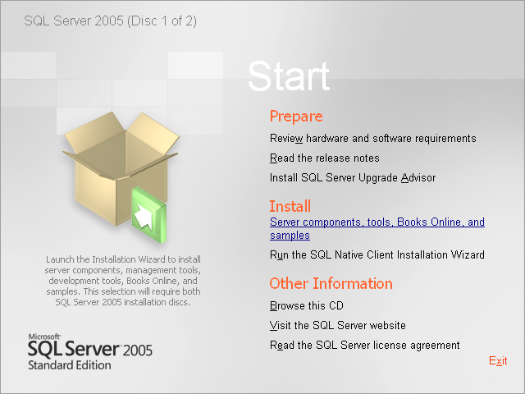

เลือกที่ Server components tools, Books Online, and samples เพื่อเริ่มต้นการติดตั้ง SQL Sever 2005 ในเครื่องของเรา หน้าจอแสดงรายละเอียดเกี่ยวกับสิทธิ์ของ SQL Sever 2005 จะปรากฏขึ้น ให้เราเลือกที่ I accept the licensing terms and conditions ดังรูป

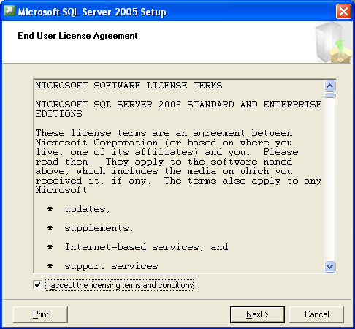

คลิกปุ่ม Next > หน้าจอการติดตั้ง Component ที่จำเป็นสำหรับ SQL Sever 2005 จะปรากฏดังรูป
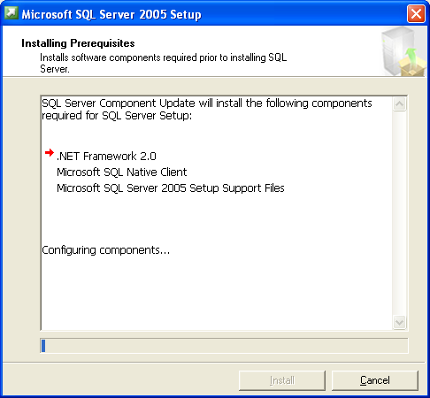

คลิกปุ่ม Install เพื่อเริ่มต้นการติดตั้ง ติดตั้ง Component ที่จำเป็นสำหรับ SQL Sever 2005 เมื่อติดตั้งเสร็จเรียบร้อยแล้ว หน้าจอจะแสดงดังรูป
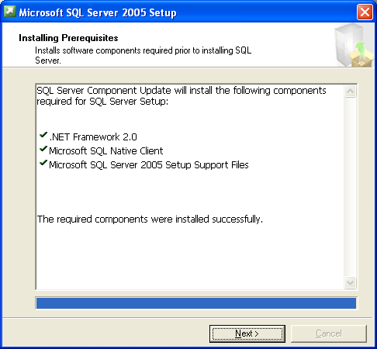

คลิกปุ่ม Next > หน้าแรกของ SQL Sever Installation Wizard จะปรากฏดังรูป
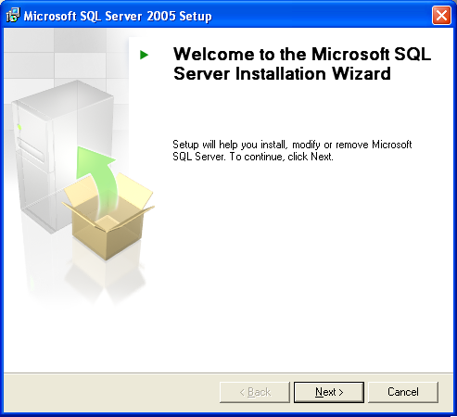

คลิกปุ่ม Next > เพื่อทำการตรวจสอบคุณสมบัติของระบบในส่วนต่างๆ ที่จำเป็นสำหรับ SQL Sever 2005 ซึ่งในส่วนนี้จะแจ้งให้เราทราบว่าระบบของเรามีสถานะที่พร้อมสำหรับ SQL Sever 2005 หรือไม่ หากคุณสมบัติตรงตามที่ต้องการจะมีสถานะ Success ดังรูป (ในรูปที่ 1.6 เห็นว่ามี 1 Warning ทั้งนี้เนื่องจากเครื่องของผู้เขียนมี RAM 512 MB ซึ่ง SQL Sever 2005 แนะนำ 1 GB จึงฟ้องเป็น Warning นั้นเอง)
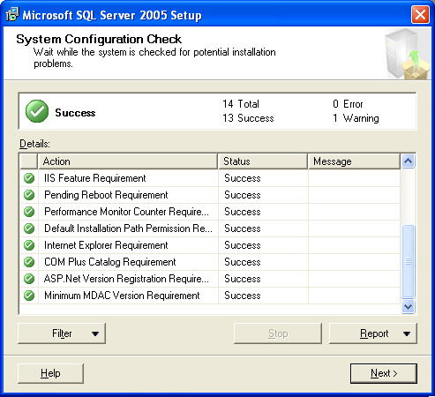

คลิกปุ่ม Next > เพื่อเข้าสู่หน้าจอ Registration Information ซึ่งกำหนดข้อมูลของผู้ลงทะเบียนซอฟต์แวร์, ชื่อบริษัทและ Product – Key ของ SQL Sever 2005 ดังรูป
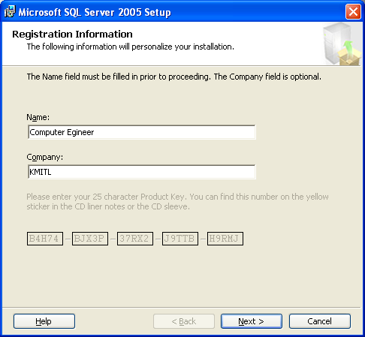

เมื่อเราป้อนข้อมูลในหนาจอ Registration Information เรียบร้อยแล้ว คลิกปุ่ม Next > หน้าจอการกำหนด Component ที่จะติดตั้งจะปรากฏดังรูป

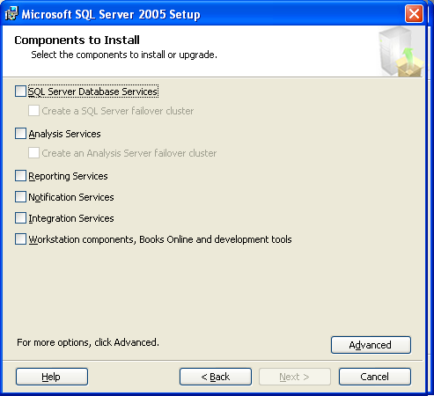

เราสามารถเลือกที่จะติดตั้งเฉพาะ Component ที่เราต้องการได้ ในที่นี้ขอเลือกติดตั้งทุก Component เพื่อให้สามารถใช้งานได้ครบทุกความสามารถของ SQL Sever 2005 โดยกำหนดดังรูป

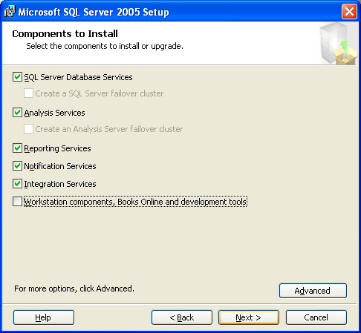

คลิกปุ่ม Advanced เพื่อกำหนด Component ที่จะติดตั้งเพิ่มเติม ซึ่งเราจะเห็นว่า แม้ว่าจะเลือกติดตั้งทุก Component แล้วก็ตาม Sample Database และ Sample Code – Applications ยังไม่ถูกติดตั้งด้วยดังรูป
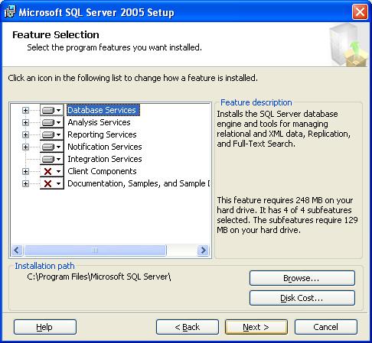

คลิกปุ่ม Next > เพื่อเข้าสู่การกำหนดชื่อ Instance ซึ่งชื่อ Instance นั้นก็คือ SQL Sever 2005 Instance นั่นเอง หน้าจอกำหนดชื่อ Instance จะปรากฏขึ้น จะเห็นว่าเราสามารถเลือกได้ระหว่าง Default instance (ใช้ชื่อ Instance เป็น MSSQLSERVER) และ Name instance (กำหนดชื่อ Instance เอง) ในกรณีที่เราติดตั้ง SQL Sever 2005 ลงในเครื่องครั้งแรก เราสามารถเลือกใช้ Default instance ก็ได้ หากเป็นการติดตั้งในเครื่องที่มี SQL Sever 2005 อยู่ก่อนแล้ว ให้เลือก Name instance เพื่อกำหนดชื่อ Instance ใหม่ตามที่ต้องการ ในที่นี้ขอใช้เป็น Default instance ดังรูป
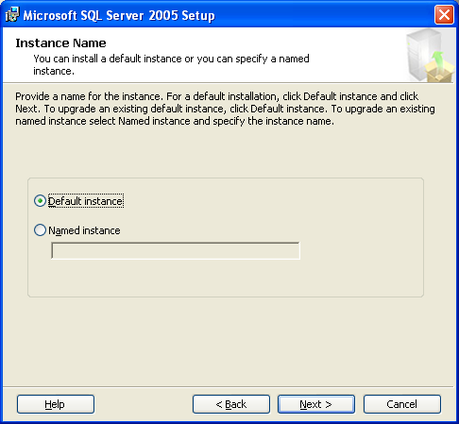

คลิกปุ่ม Next > เราสามารถกำหนดคุณสมบัติในหน้าจอกำหนดการเริ่มต้นทำงานของ Services ใน SQL Sever 2005 ได้ตามต้องการ ในที่นี้ข้อกำหนดใช้งาน Local System ในการเริ่มต้นการทำงานของ Service ทุกตัว และกำหนดให้ Service ดังนี้ SQL Sever, SQL Sever Agent, Analysis Services และ Reporting Services เริ่มต้นทำงานโดยอัตโนมัติ โดยกำหนดดังรูป
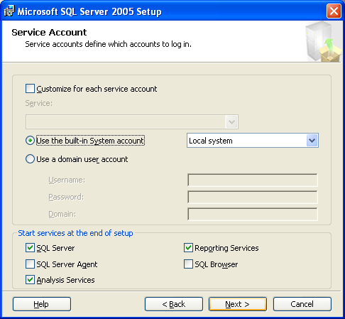

คลิกปุ่ม Next > หน้าจอกำหนด Authentication Mode จะปรากฏขึ้น ซึ้งหน้าจอนี้ใช้ในการกำหนดโหมดในการยืนยันตัวตนว่าเราจะใช้งานโหมดใด เราสามารถเลือกได้ระหว่าง Windows Authentication Mode กับ Mixed Mode ในที่นี้ขอกำหนดเป็น Mixed Mode ซึ่งเราจะต้องกำหนดรหัสผ่านของผู้ใช้งานชื่อ sa ด้วย (รหัสผ่านที่กำหนดควรจะเป็นรหัสผ่านที่ยากต่อการคาดเดา เนื่องจากผู้ใช้งานชื่อ sa นี้เป็นผู้ใช้งานที่มีสิทธิ์สูงสุดใน SQL Sever 2005) ดังรูป
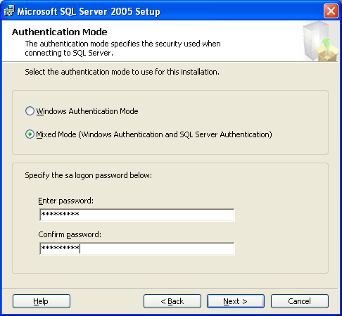

คลิกปุ่ม Next > หน้าจอกำหนด Collation ของ คลิกปุ่ม SQL Sever 2005 จะปรากฏขึ้น การกำหนดในหน้าจอนี้จะเป็นการกำหนด Default Collation ของ SQL Sever 2005 โดย Collation จะมีผลกับภาษาของตัวอักษรในฐานข้อมูลด้วยค่าที่แสดงในส่วนนี้จะขึ้นอยู่กับค่าที่เรากำหนดในRegional Language Options ของเครื่อง หากเราต้องการเก็บข้อมูลที่เป็นภาษาไทยจะต้องกำหนด
ดังรูป
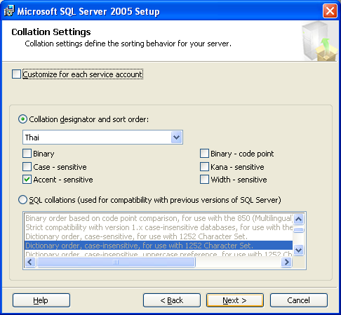

คลิกปุ่ม Next > หน้าจอกำหนดรูปแบบการติดตั้ง Reporting Services จะปรากฏขึ้น เราสามารถเลือกได้ระหว่าง Install the default configuration (ติดตั้งลงในเครื่องโดยกำหนดคุณสมบัติตามค่า Default ของ SQL Sever 2005) กับ Install but not configure the server (ติดตั้ง Reporting Services แต่ว่ายังไม่มีการกำหนดคุณสมบัติ ซึ่งเราจะต้องไปกำหนดคุณสมบัติหลังจากติดตั้งแล้วอีกครั้งหนึ่ง) ในที่นี้ขอใช้ Install the default configuration ดังรูป
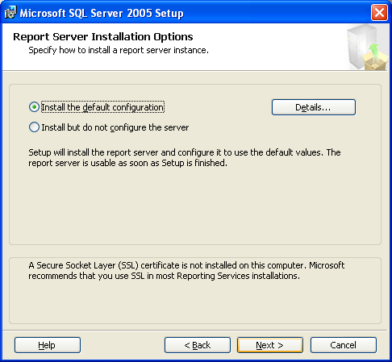

คลิกปุ่ม Next > หน้าจอของการกำหนดรายงานความผิดพราด - ข้อมูลการใช้งานไปให้ Microsoft จะประกฎขึ้น ซึ่งเราสามารถกำหนดการรายงานผลได้ตามต้องการในที่นี้ขอกำหนดไม่ให้รายงานข้อมูลใดๆ ให้ Microsoft ดังรูป
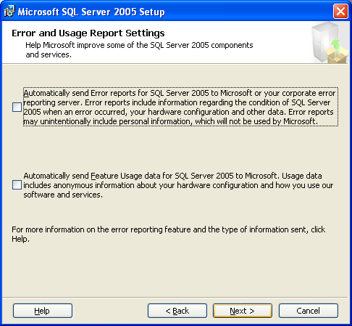

คลิกปุ่ม Next > หน้าจอสรุปข้อมูลการติดตั้ง SQL Sever 2005 จะปรากฏ ดังรูป
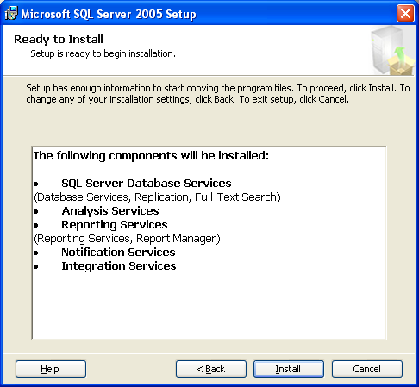

คลิกปุ่ม Install เพื่อเริ่มต้นการติดตั้ง SQL Sever 2005 หน้าจอสถานการณ์ติดตั้งจะปรากฏขึ้น เมื่อติดตั้งเสร็จเรียบร้อยแล้วหน้าจอจะแสดง ดังรูป
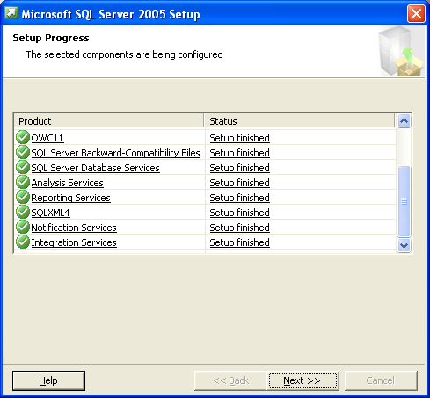

คลิกปุ่ม Next > หน้าจอแสดงรายละเอียดหลังจากการติดตั้ง SQL Sever 2005 จะปรากฏ
ดังรูป
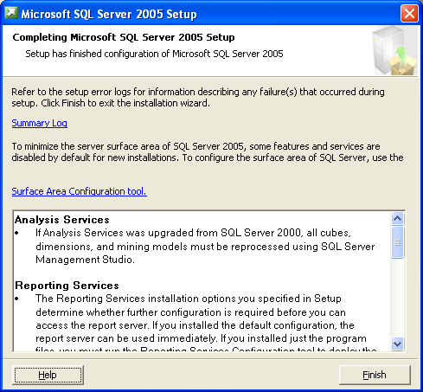

คูมือการใช้งานโปรแกรม
2. การใช้งานระบบสืบค้นข้อมูลวิทยานิพนธ์
การใช้งานระบบแบ่งออกเป็น 2 ส่วนดังนี้
- การใช้งานสำหรับบุคคลทั่วไป
- การใช้งานสำหรับเจ้าหน้าที่

2.1 การใช้งานสำหรับบุคคลทั่วไป
ในส่วนของการใช้งานบุคคลทั่วไปคือผู้ที่เข้ามาใช้งานในระบบโดยไม่ต้องทำการล็อกอิน เพื่อเข้ามาค้นหาข้อมูลวิทยานิพนธ์ โดยเมื่อเข้ามาในระบบหน้าแรกจะเป็นดังรูป
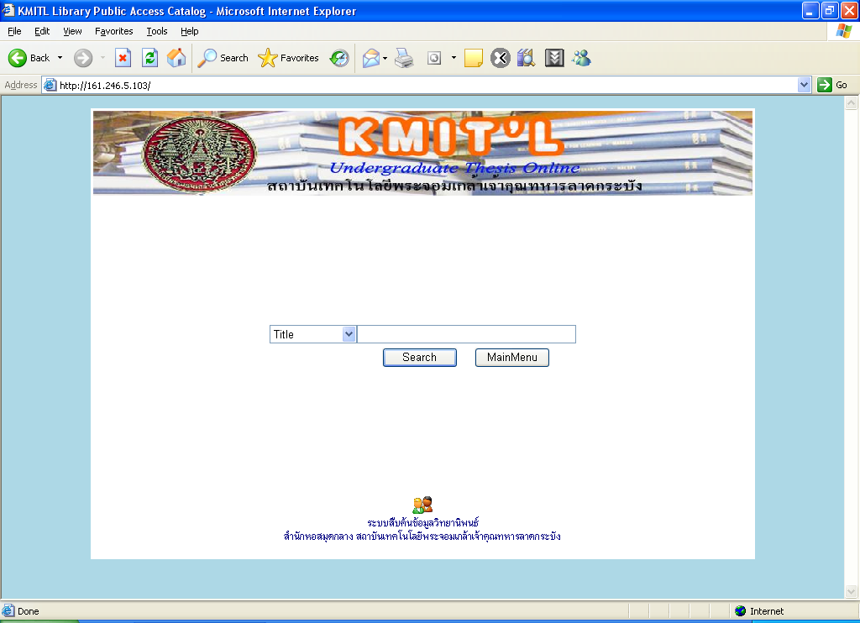

ซึ่งจะมีช่องไว้ใส่ข้อมูลที่จะค้นหา โดยสามารถเลือกว่าจะค้นหาข้อมูลตาม Title, Author, Subject, Call Number, ISBN/ISSN, Year, Full Text เมื่อทดสอบใส่ข้อมูลที่จะค้นหา แล้วกดปุ่ม “Search”
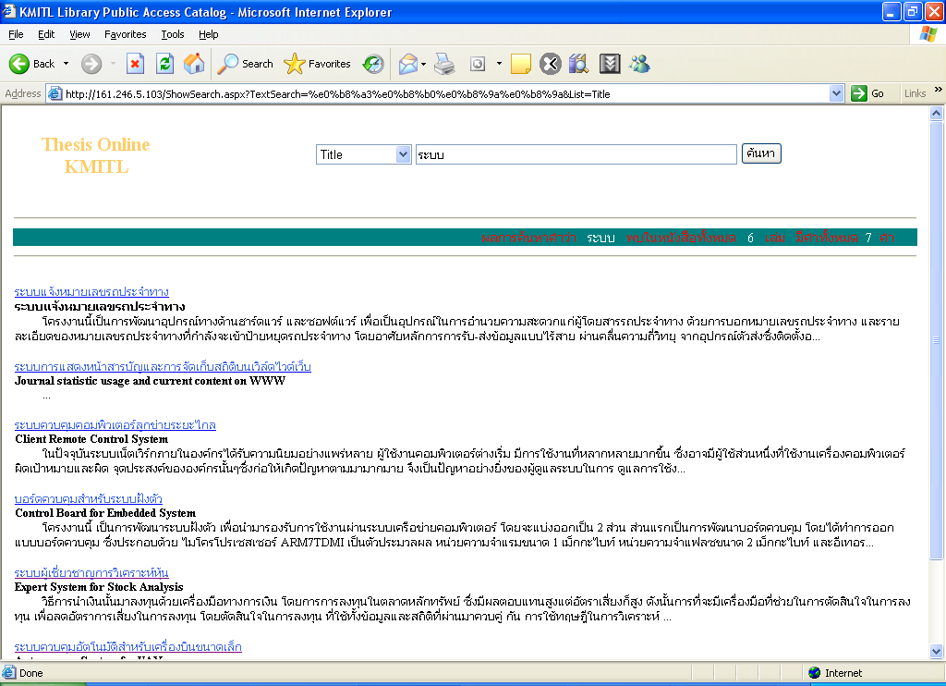

จากรูปจะแสดงผลที่ได้จากการทำการค้นหาข้อมูล ซึ่งจะแสดงชื่อของวิทยานิพนธ์ภาษาไทย และภาษาอังกฤษ และบทคัดย่อมาบางส่วน ถ้าผู้ใช้งานระบบทั่วไปต้องการดูข้อมูลวิทยานิพนธ์เล่มนั้นอย่างละเอียด จะต้องทำการคลิกที่ชื่อเรื่องของวิทยานิพนธ์เล่มนั้นที่ต้องการจะดูรายละเอียด
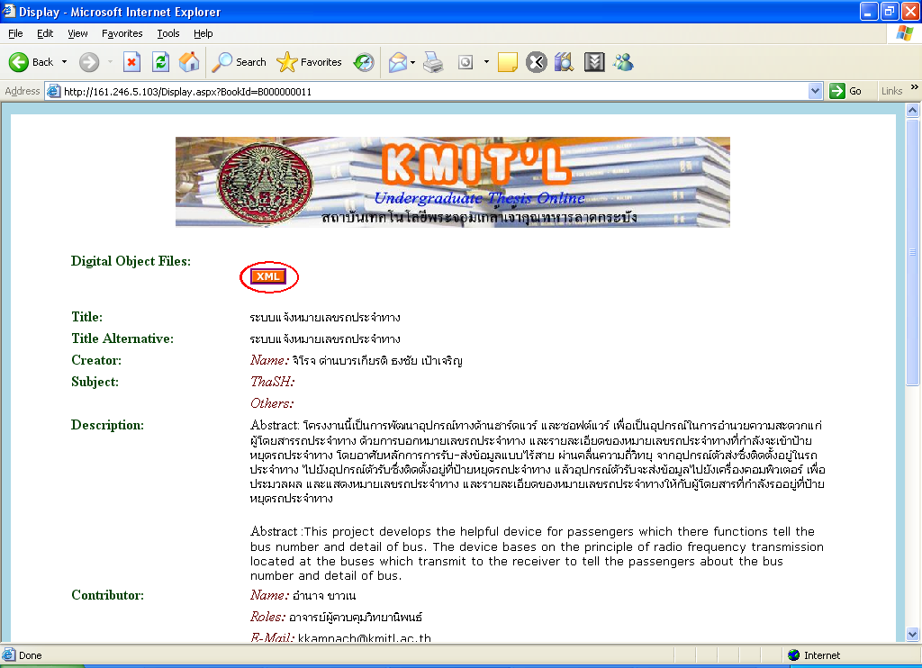

ผู้ใช้งานทั่วไปสามารถที่จะดูข้อมูลในรูปแบบ XML ได้โดยคลิกที่รูป XML ซึ่งในภาพได้ทำการวงกลมด้วยสีแดงไว้
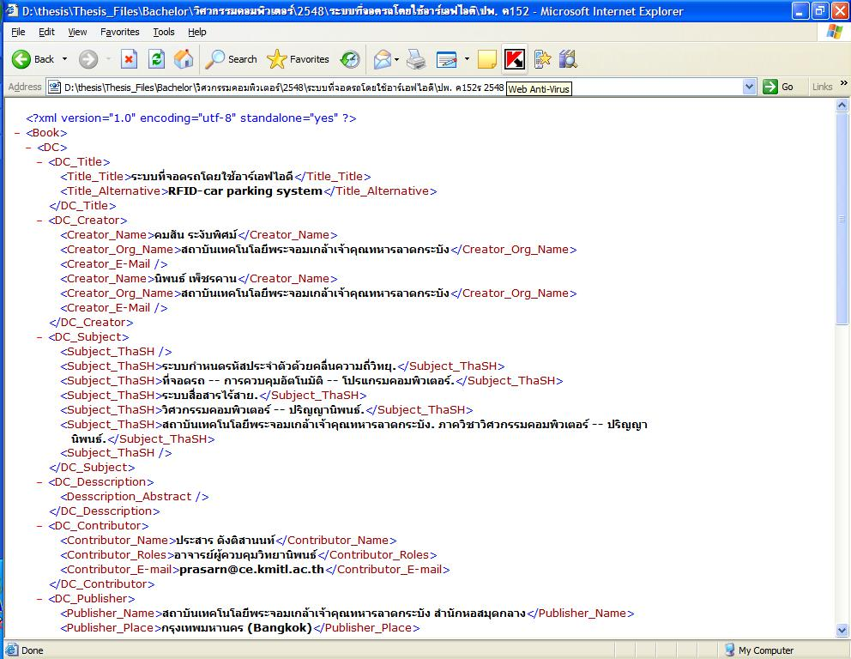

จากรูปจะเป็นการแสดงผลในรูปแบบ XML ซึ่งใช้งานระบบทั่วไปที่สามารถจะดูได้ต้องเข้ามาใช้ระบบโดยใช้เครือข่ายของสถาบันเท่านั้น

2.2 การใช้งานสำหรับเจ้าหน้าที่
ในส่วนการใช้งานของเจ้าหน้าที่จะแบ่งออกเป็น 3 ส่วนด้วยกันคือ
- เจ้าหน้าที่ดูแลระบบ
- เจ้าหน้าที่ Meta Data
- เจ้าหน้าที่ Files
ในส่วนของเจ้าหน้าที่ดูแลระบบนั้นสามารถที่จะทำงานในทุกส่วนได้ ทั้งในส่วนของเจ้าหน้าที่ Meta Data และเจ้าหน้าที่ Files
ในส่วนการใช้งานของเจ้าหน้าที่นั้นจะต้องทำการล็อกอินระบบก่อนเข้าทำการใช้งานทุกครั้ง โดยหน้าที่จะล็อกอินเข้าระบบนั้นจะต้องเปิดหน้าแรกของระบบก่อนแล้วคลิกที่ตรงตำแหน่งที่รูปตรงกลางด้านล่าง ดังรูป
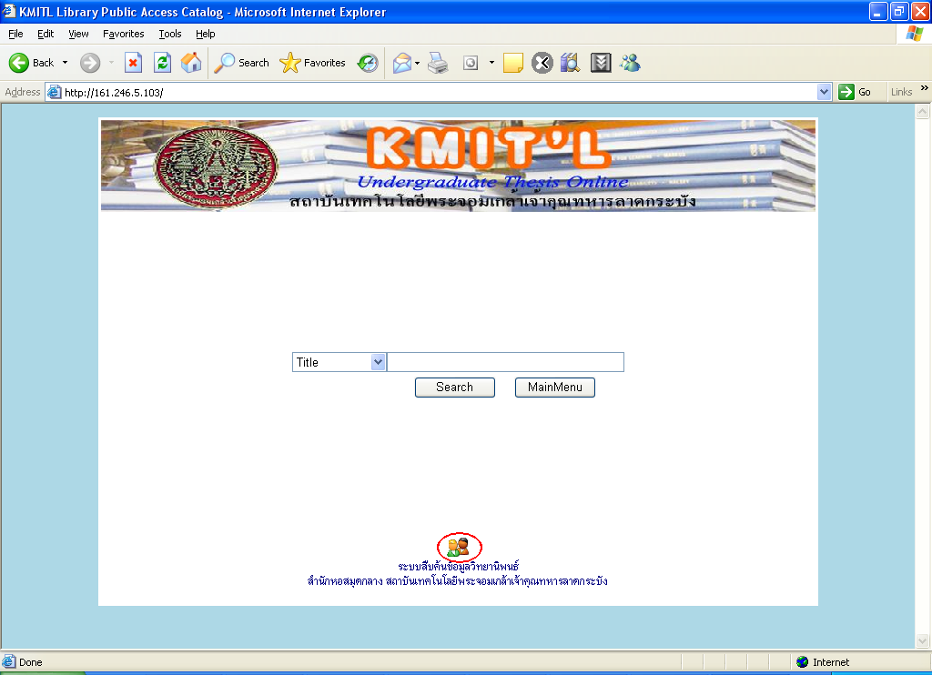

เมื่อคลิกที่รูปเพื่อเข้าสู่หน้าล็อกอินแล้วระบบจะเปลี่ยนมาหน้าสำหรับทำการล็อกอินสำหรับเจ้าหน้าที่ดังรูป

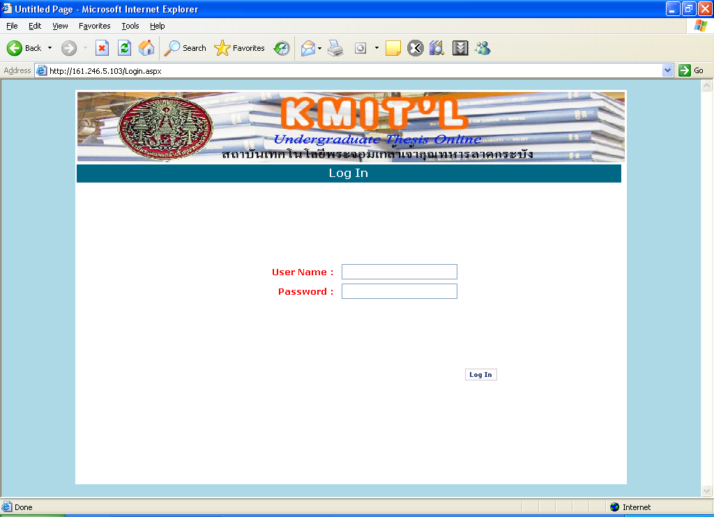

2.2.1 เจ้าหน้าที่ Meta Data
การทำงานของเจ้าหน้าที่ Meta Data นั้นจะต้องทำการกรอกข้อมูล Meta Data ของข้อมูลลงระบบ โดยจะมีการทำงานดังนี้
- Data Option
- New Meta Data
- Show/Edit
Data Option
ในการป้อนข้อมูล Data Option นั้นจะแบ่งออกเป็น 5 ส่วนดังนี้
- Adviser
ในส่วนนี้จะเป็นการป้อนข้อมูล Adviser โดยจะมีช่องให้ให้กรอกข้อมูล 4 ช่องดังรูป โดยข้อมูลที่จะต้องกรอกมีดังนี้
- Thai Adviser : ใส่ชื่ออาจารย์ที่ปรึกษาภาษาไทย
- English Adviser : ใส่ชื่ออาจารย์ที่ปรึกษาภาษาอังกฤษ
- Roles : ให้ใส่คำว่า “ อาจารย์ผู้ควบคุมวิทยานิพนธ์”
- E-Mail : ใส่อีเมล์ของอาจารย์ที่ปรึกษา
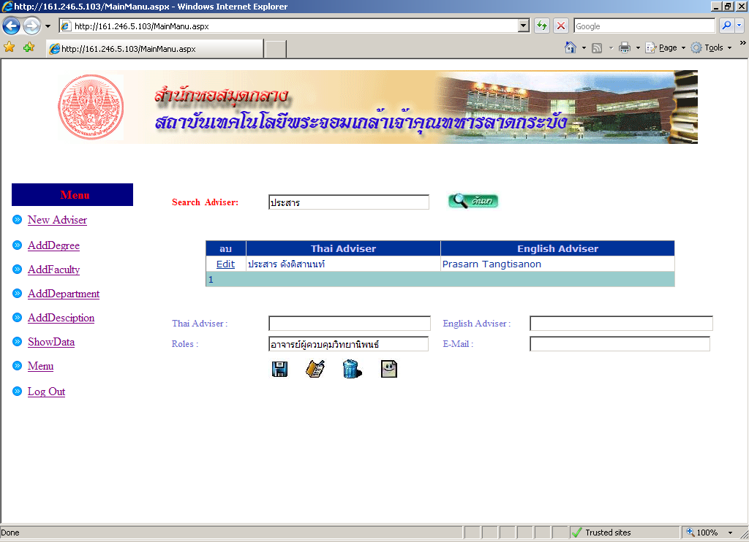

จากรูป ได้ทำการาดลองค้นหาชื่ออาจารย์ “ประสาร” แล้วทำการคลิกเมาส์ที่ค้นหา ระบบจะไปดูข้อมูลอาจารย์ว่ามีชื่อที่ค้นหาหรือไม่ ถ้าเจอจะนำมาแสดงผล แล้วถ้าเราต้องการแก้ไขหรือลบให้คลิกที่ “Edit” ข้อมูลจะมาแสดงที่ช่องทั้ง 4 เมื่อเราแก้ไขข้อมูลนั้นแล้วให้คลิกเมาส์ที่  เพื่อบันทึกข้อมูลที่แก้ไขนั้น และถ้าต้องการจะเพิ่มข้อมูล Adviserใหม่เข้าไปก็คลิกเมาส์ที่ เพื่อบันทึกข้อมูลใหม่ลงไปในระบบ
2. Degree
ในส่วนนี้จะเป็นการป้อนข้อมูลระดับปริญญาและหลักสูตรที่มีโดยจะมีช่องให้กรอกข้อมูล 2 ช่อง ดังรูป โดยข้อมูลที่ต้องทำการป้อนมีดังนี้
- Degree Level : ระดับปริญญา
- Degree Name : หลักสูตร

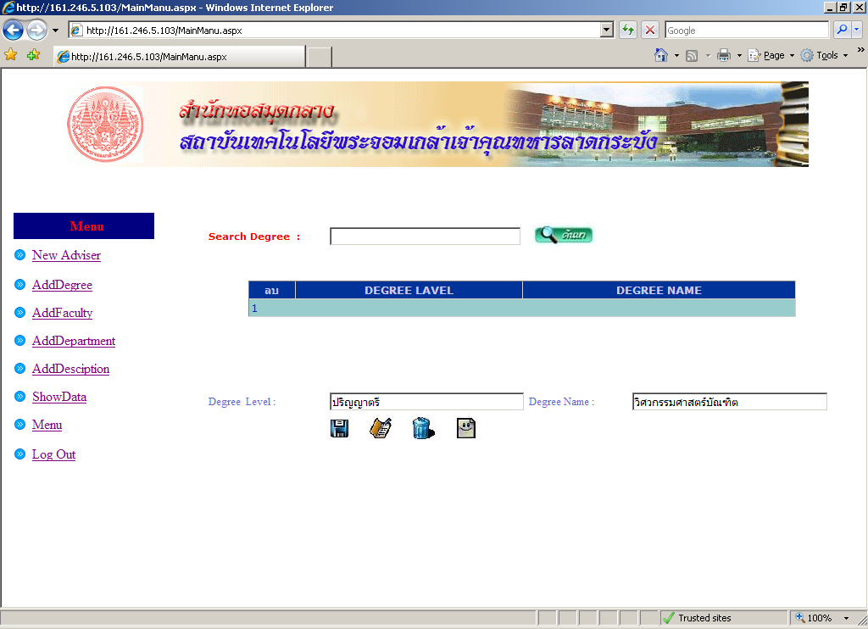

3. Faculty
ในส่วนนี้จะเป็นการป้อนข้อมูลคณะวิชา โดยจะมีช่องให้ 4 ช่องโดยที่ช่องแรกจะเป็นข้อมูลของ Degree ที่มีอยู่ให้เลือกดังแสดงในรูป และข้อมูลที่จะต้องป้อนข้อมูลมีดังนี้
- Faculty Thai : คณะวิชาภาษาไทย
- Faculty English : คณะวิชาภาษาอังกฤษ

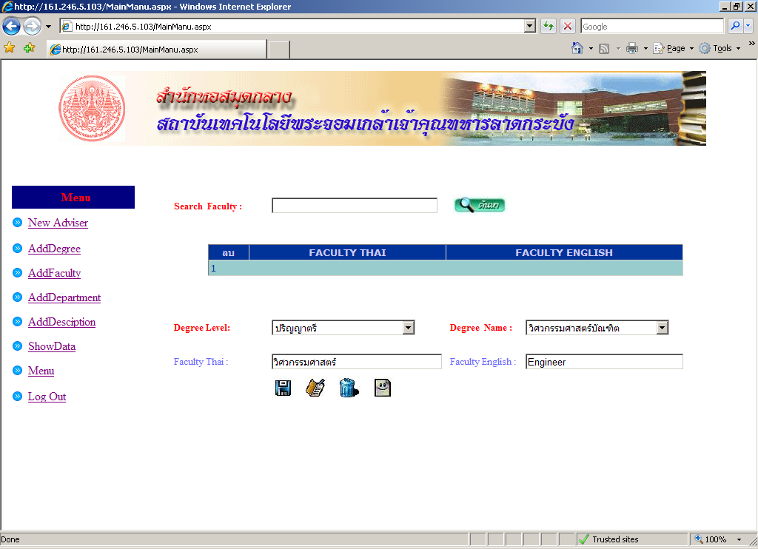

4. Department
ในส่วนนี้จะเป็นการป้อนข้อมูลของภาควิชา จะมีช่องให้ 5 ช่อง โดย3ช่องแรกจะต้องทำการเลือกข้อมูลของ Degree Level, Degree Name และ Faculty ให้ตรงตามข้อมูลที่เราจะป้อน ภาควิชาไป ดังแสดงดังรูป โดยข้อมูลที่จะต้องป้อนมีดังนี้
- Department Thai : ภาควิชาภาษาไทย
- Department English : ภาควิชาภาษาอังกฤษ
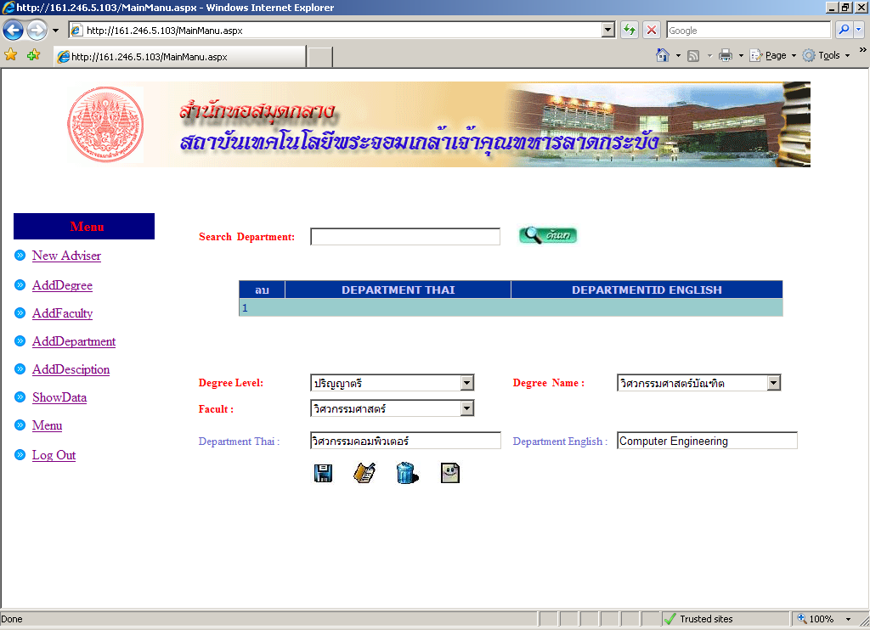

5. Desciption
ในส่วนนี้จะเป็นการป้อนข้อมูลของ สาขาวิชา จะมีช่อง 6 ช่อง โดย 4 ช่องจะเป็นข้อมูลที่จะต้องเลือกของ Degree Level, Degree Name, Faculty และ Department โดยจะต้องเลือกให้ตรงตามข้อมูลข้อง Desciption ที่เราจะทำการป้อนไป ดังรูป ส่วนข้อมูลที่จะต้องป้อนมีดังนี้
- Desciption Thai : สาขาวิชาภาษาไทย
- Desciption English : สาขาวิชาภาษาอังกฤษ
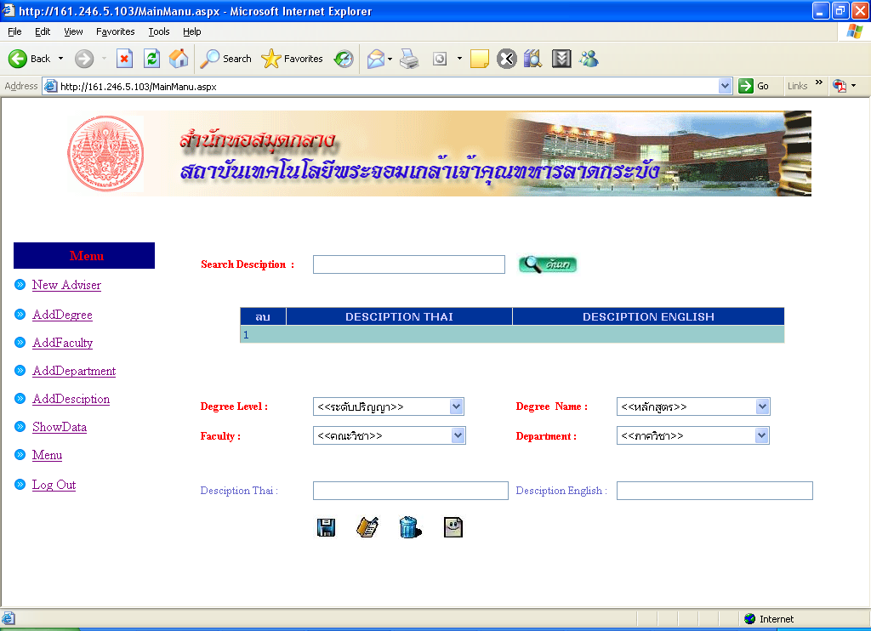

ในส่วนของการป้อนข้อมูลทั่วไป (Data Option) นั้นจะมีผลในตอนป้อนข้อมูลวิทยานิพนธ์ ซึ่งจะช่วยอำนวยความสะดวกของเจ้าหน้าที่ เช่นในการป้อนข้อมูลวิทยานิพนธ์เจ้าหน้าที่จะต้องป้อนข้อมูลของ อาจารย์ที่ปรึกษาของวิทยานิพนธ์นั้นทุกครั้งและต้องใส่ ระดับปริญญา, หลักสูตร, ภาควิชา และสาขาวิชา ทุกครั้งที่ทำการป้อนข้อมูลวิทยานิพนธ์ต่อหนึ่งเล่ม แต่ถ้าทำการป้อนข้อมูลทั่วไปก่อน จะทำให้ในตอนป้อนข้อมูลวิทยานิพนธ์นั้น จะไปดึงเอาข้อมูลทั่วไปที่ได้ป้อนไปไว้แล้วมาใช้ประกอบกับการป้อนข้อมูลวิทยานิพนธ์

New Meta Data
ในส่วนนี้จะเป็นการป้อนข้อมูลวิทยานิพนธ์ (Meta Data)
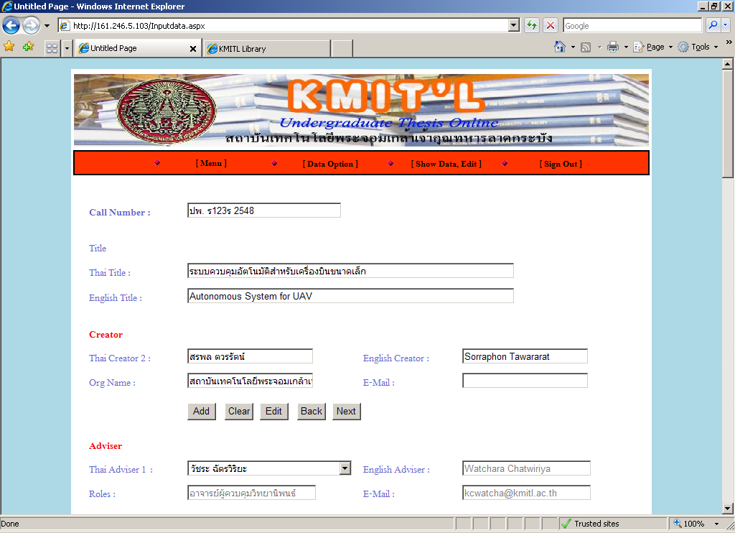

จากรูป เป็นการทดลองป้อนข้อมูลของวิทยานิพนธ์ ซึ่งเมื่อทำการป้อนทั้งหมดแล้วให้คลิกเมาส์ที่ “Save” ที่อยู่ส่วนท้ายของหน้าเพจ จะมีกล่องข้อความขึ้นมาเพื่อทำการยืนยันการบันทึกข้อมูลดังรูปล่าง
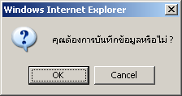

เมื่อยืนยันการบันทึกข้อมูลแล้วระบบก็จะแสดงหน้าเพจที่แสดงรายละเอียดข้อมูลวิทยานิพนธ์ที่เราได้ป้อนไปเมื่อครู่นี้แล้ว เป็นอันเสร็จส้นการป้อนข้อมูลวิทยานิพนธ์ (Meta Data)
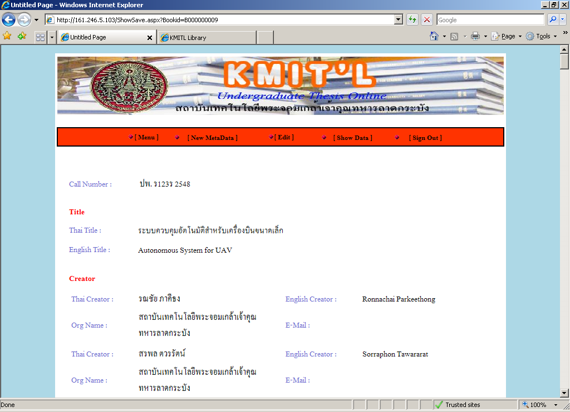
Show / Edit
ในส่วนนี้จะเป็นการแสดงวิทยานิพนธ์ที่มีอยู่ในฐานข้อมูลทั้งหมด ซึ่งจะสามารถเรียกมาแก้ไขข้อมูลหรือลบข้อมูลได้ดังแสดงในรูป
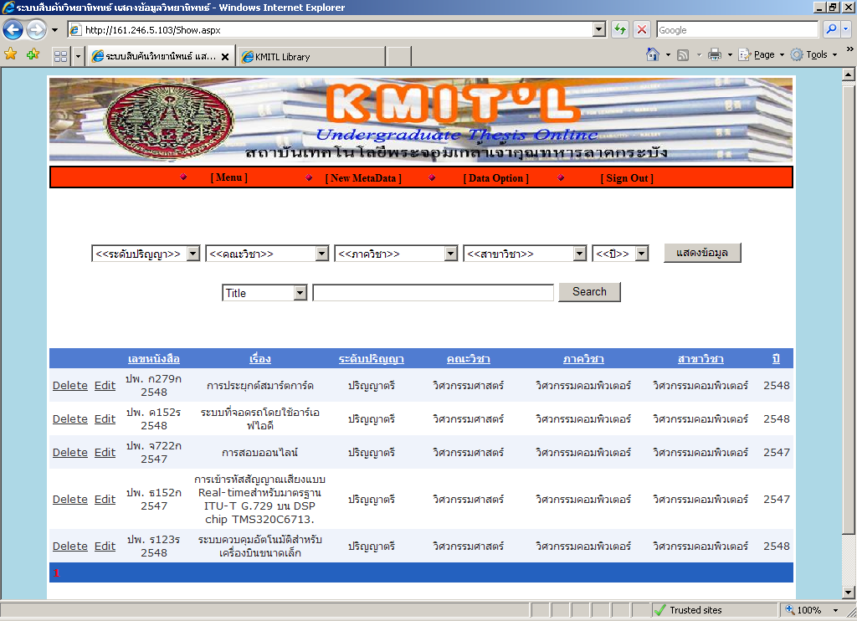

จากรูปจะแสดงข้อมูลวิทยานิพนธ์ซึ่งสามารถที่จะเรียกดูทั้งหมดหรือเรียกดูตามระดับปริญญา, คณะวิชา, ภาควิชา, สาขาวิชา และปีพ.ศ. หรือจะ Search หาก็ได้ ข้อมูลจะมาแสดงที่ตาราง ถ้าต้องการแก้ไขก็ให้คลิกเมาส์ที่ “Edit” หน้าชื่อวิทยานิพนธ์นั้น เมื่อคลิกเข้าไปแล้วจะแสดงรายละเอียดข้อมูลวิทยานิพนธ์นั้นที่อยู่ในรูปหน้าเพจของ New Meta Data แต่จะมีข้อมูลในช่องต่างๆแล้วพร้อมที่จะแก้ไข และถ้าต้องการจะลบข้อมูลก็ให้คลิกเมาส์ที่คำว่า “Delete” หน้าชื่อวิทยานิพนธ์นั้น จะแสดงกล่องข้อความเพื่อยืนยันการลบข้อมูลดังรูป
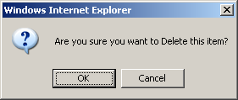

2.2.2 เจ้าหน้าที่ Files
การทำงานของเจ้าหน้าที่ Files จะต้องทำการ Up Load Files ของข้อมูล
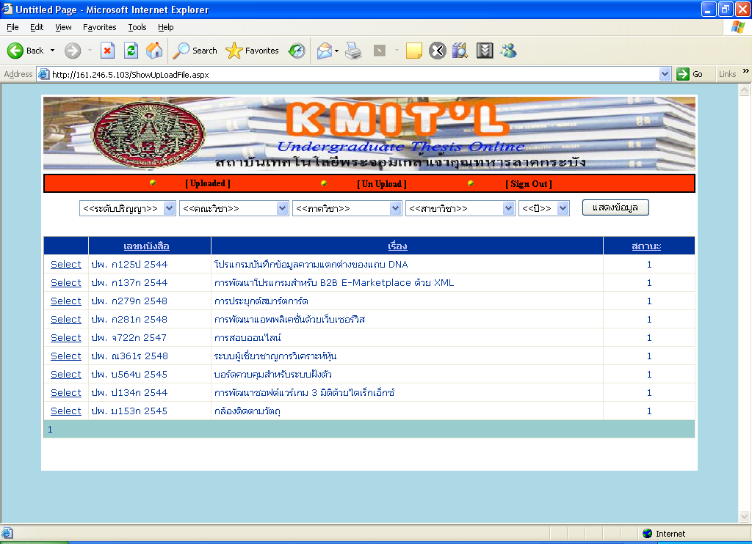

จากรูปด้านบนจะเป็นหน้าเพจของ Uploaded ซึ่งจะแสดงรายชื่อข้อมูลที่ได้ทำการ Upload Files แล้ว ซึ่งสามารถที่จะทำการแก้ไขเปลี่ยนแปลงไฟล์ที่ Upload ไปแล้วได้โดยคลิกที่ Select
ส่วนรูปด้านล่างจะเป็นหน้าเพจของ Un Upload ซึ่งจะแสดงรายชื่อข้อมูลที่ยังไม่ได้ทำการ Upload Files
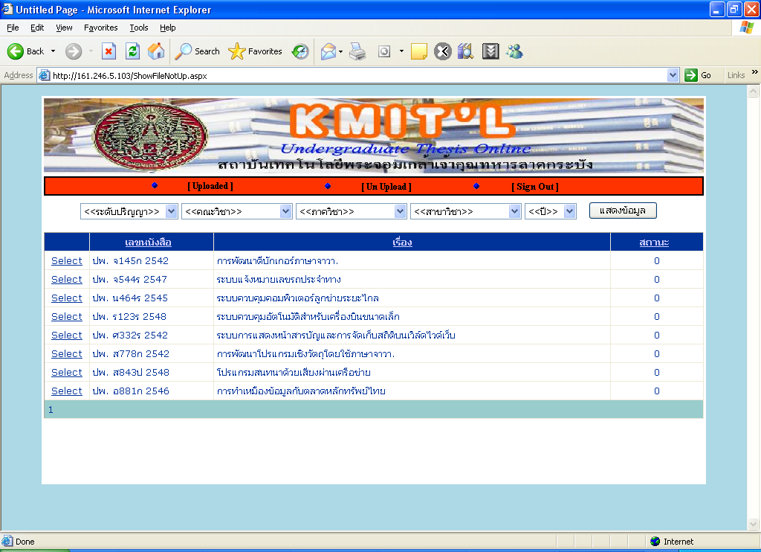

เจ้าหน้าที่ Files จะทำการ Upload Files โดยการคลิกที่ “Select” หน้าชื่อวิทยานิพนธ์ที่ต้องการจะอัพโหลดไฟล์

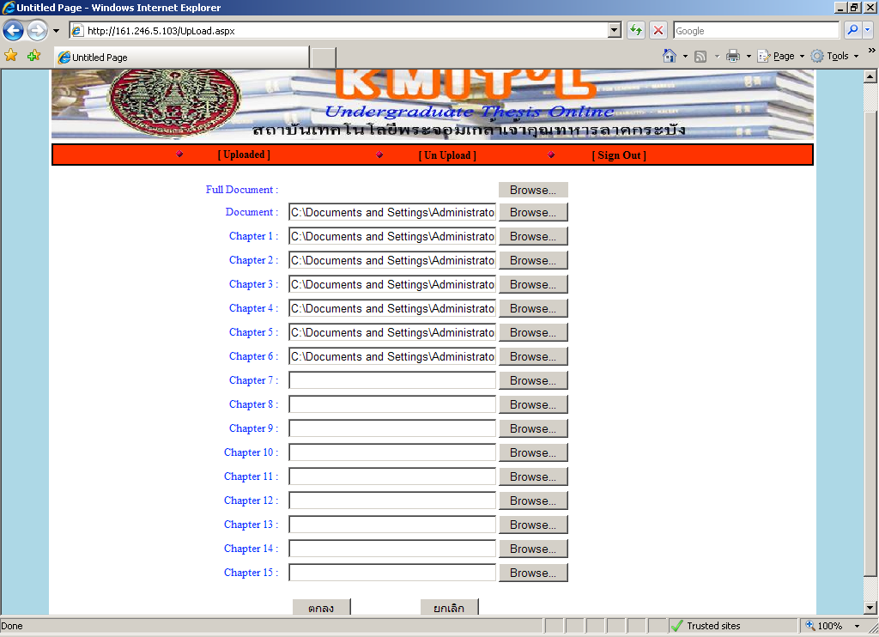

หลังจากคลิกที่ Select แล้วหน้าระบบจะเปลี่ยนไปเป็นหน้าที่ให้ทำการ Browse Files ดังรูป แล้วทำการคลิกที่ปุ่ม Browse เพื่อเลือก Files จากเครื่องเพื่อทำการ Upload ขึ้นระบบ เมื่อBrowse ครบแล้วให้คลิกที่ Save เพื่อบันทึก

2.2.3 เจ้าหน้าที่ดูแลระบบ
การทำงานในส่วนข้องเจ้าหน้าที่ดูแลระบบนั้นนอกจากจะทำได้ทั้งในส่วนของ Meta Data และ Files แล้วยังมีส่วนพิเศษอีกส่วนหนึ่งคือการ เพิ่มหรือลบ เจ้าหน้าที่ต่างๆได้
โดยหน้าเพจนั้นด้านซ้ายจะแสดงตารางรายชื่อ User และสิทธ์ของแต่ละ User ที่มีอยู่ในระบบและสามารถลบได้โดยการคลิกเมาส์ที่ “Delete” หน้าชื่อ User นั้น ส่วนทางขวามือคือส่วนที่ใช้ในการเพิ่ม User Name และ Password ขึ้นใหม่และกำหนดสิทธิ์ User ใหม่นั้นด้วย ดังแสดงในรูป
